徵求領用負載測試系統
(財產編號：3100502-0064-0000030、3100502-0064-0000023，使用年限5年)共兩套，採購日期為099/10/28，已逾使用年限，徵求領用。有需求單位請於110/10/07(星期四) 前，電洽機械系統助理工程師許怡儒(分機：3402)，若無人領用，將逕行辦理報廢。

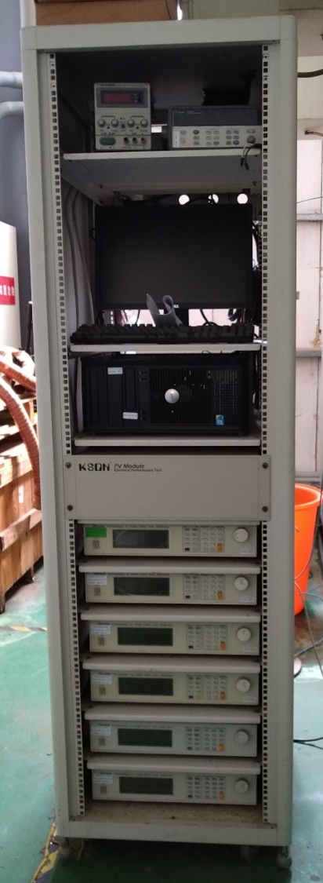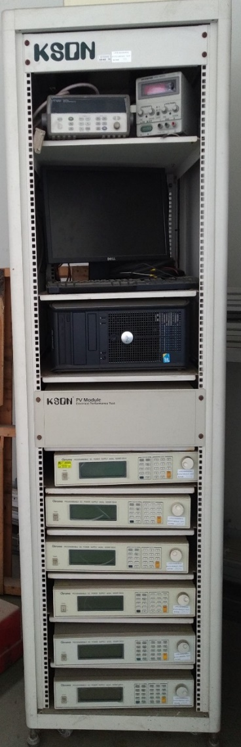

因本設備（負載測試系統）老舊，已經無法開機，相關零組件亦已失去原有之功能，故擬徵求領用。若無人領用，將逕行辦理報廢。

